Actividades Sugeridas
OBJETIVO DE APRENDIZAJE OA_4 | DESCRIPCIÓN DE LA ACTIVIDADES
Demostrar que comprende la división con dividendos de tres dígitos y divisores de un dígito:  › interpretando el resto  › resolviendo problemas rutinarios y no rutinarios que impliquen divisiones  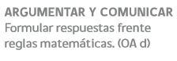 | 3.  Interpretan restos de divisiones, usando barras y cubos de bloques multibase. Por ejemplo, los restos de:  › 715 : 4  › 618 : 7  › 934 : 9

